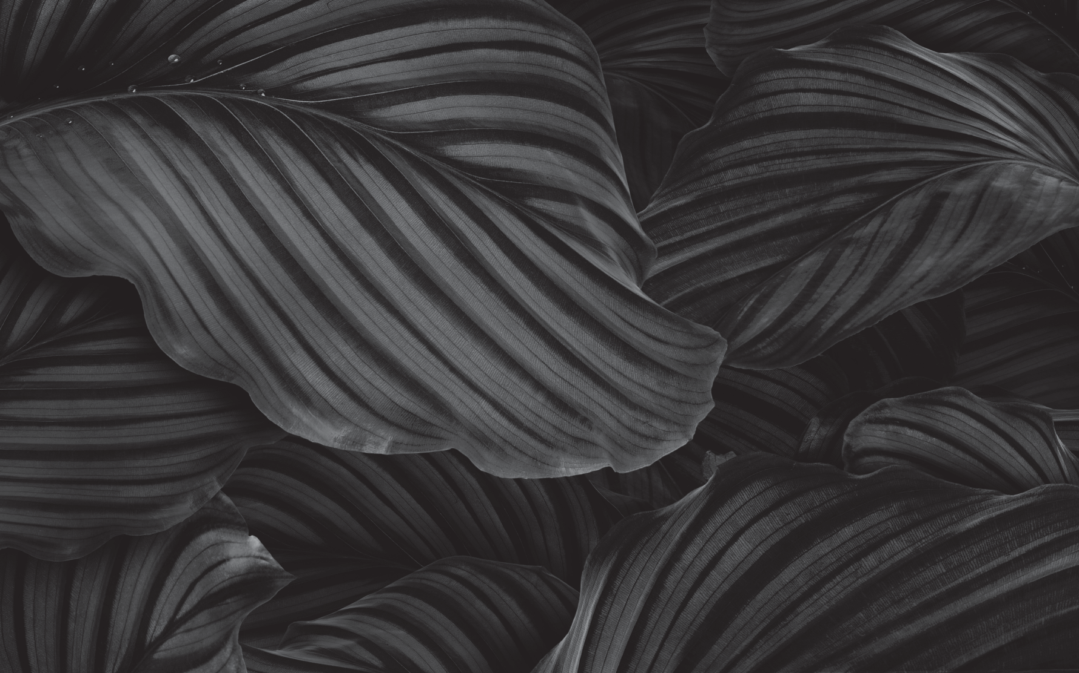


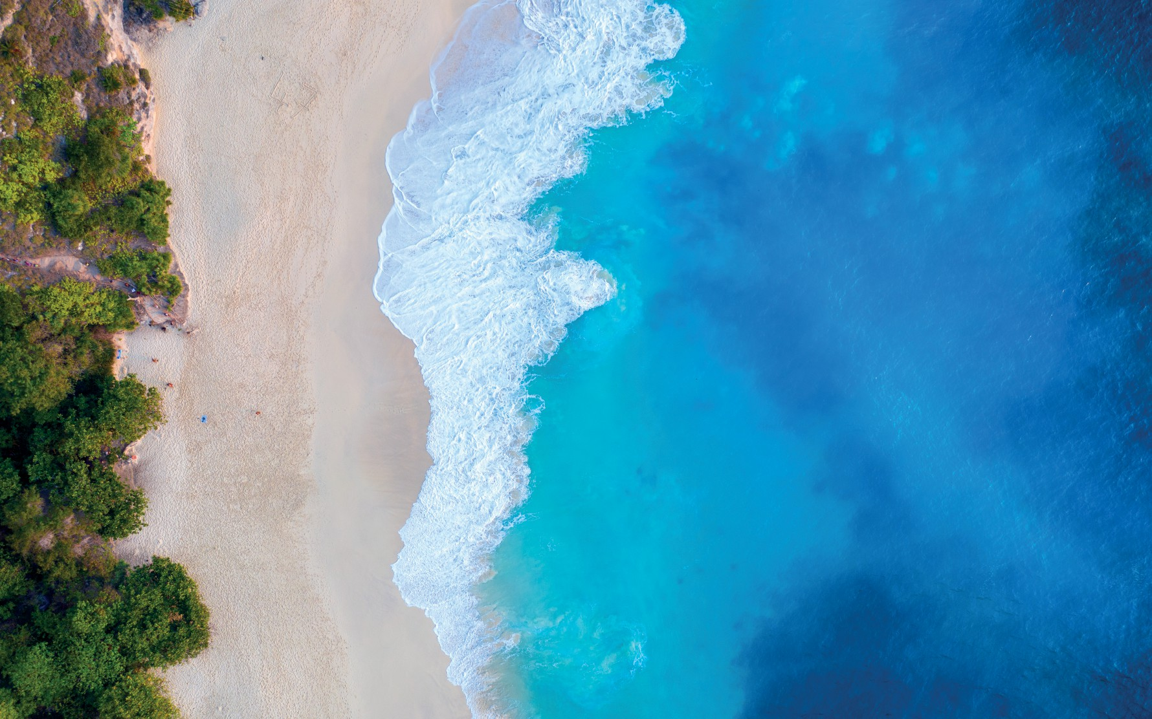

Siempre nos encontraremos a nosotros mismos...

\er\~ deþ y~r

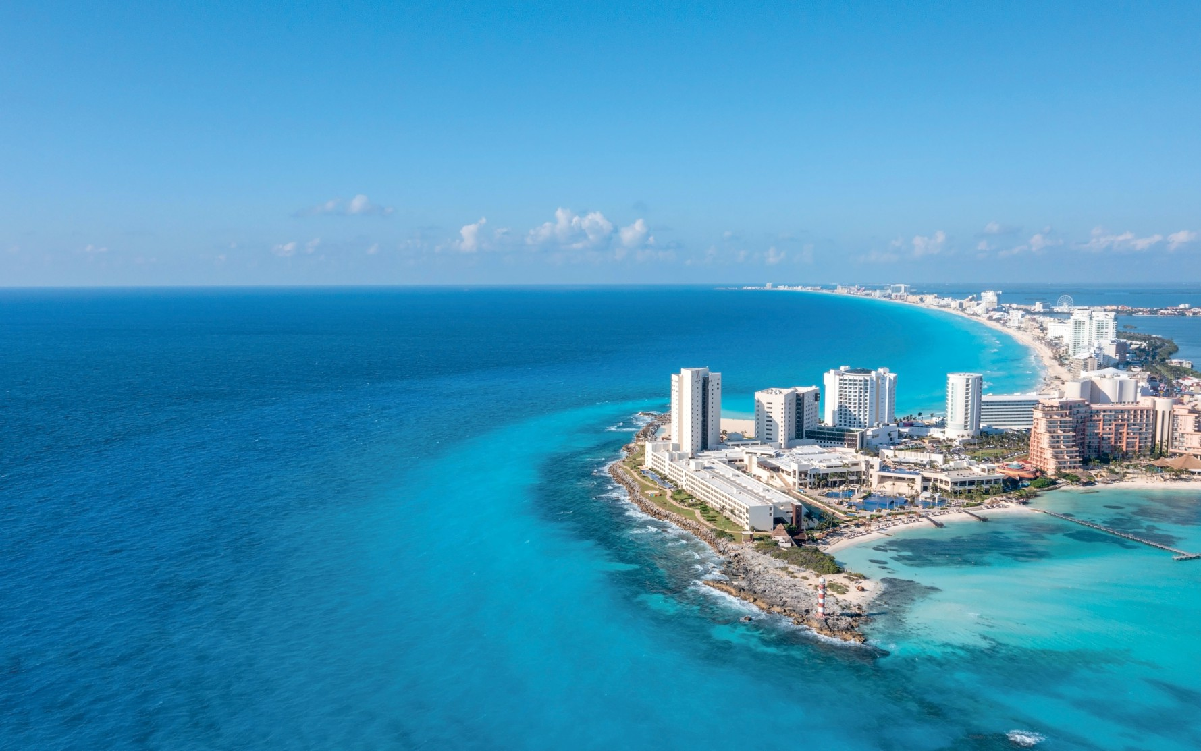
3~y\u´ y
Uno de los destinos más hermosos del mundo por su increíble belleza natural, riqueza cultural y opciones de entretenimiento.

N MAR CARIBE
O E

S

CANCÚN

GOLFO DE MÉXICO

Chichén Itzá

YUCATÁN

Playa del Carmen

Tulum
Puerto Morelos

COZUMEL


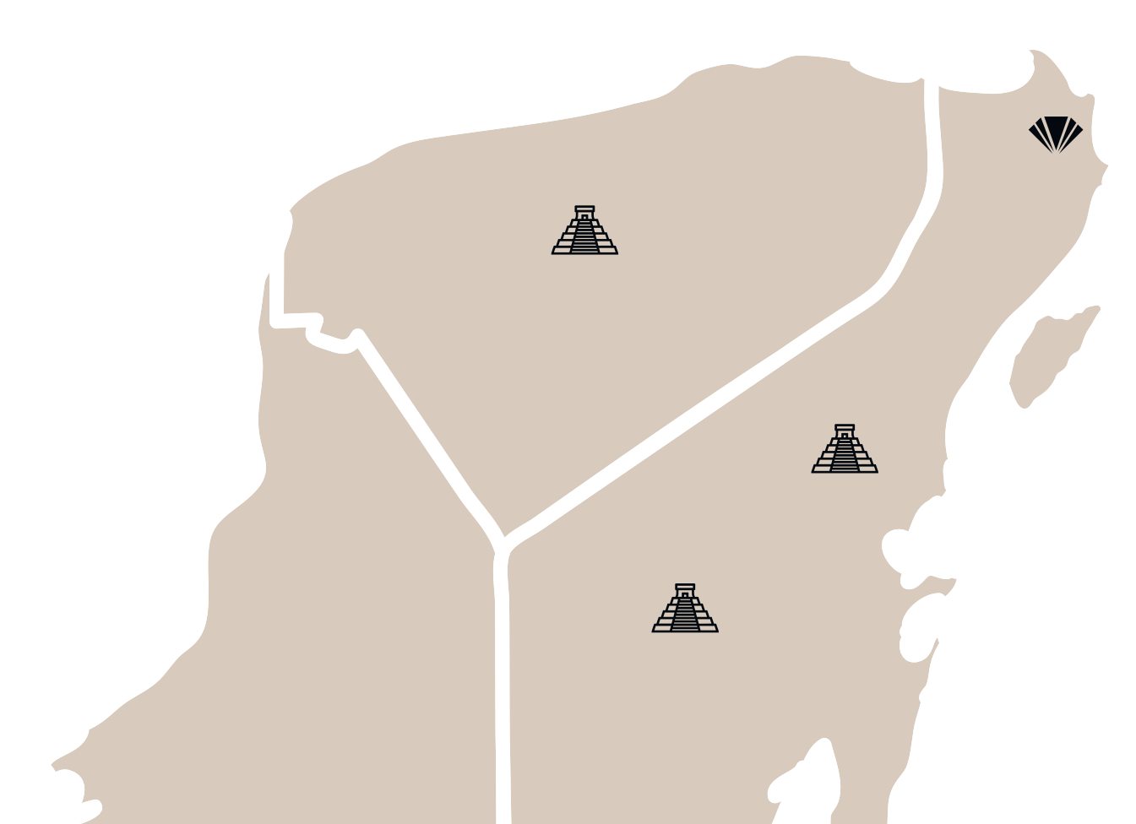

CAMPECHE Q. ROO

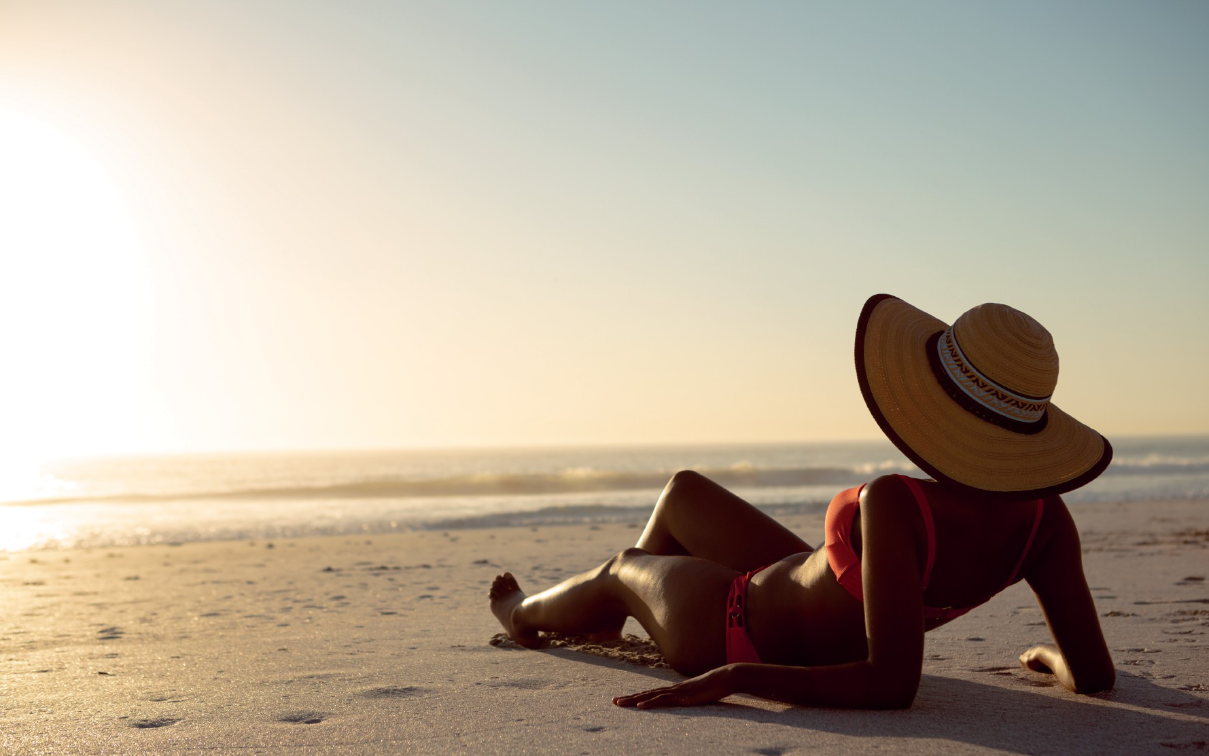

Déjate envolver por un verdadero
P~r~´iso

(bi\~\io´ y
Punta sam

Isla Mujeres
Arco Norte

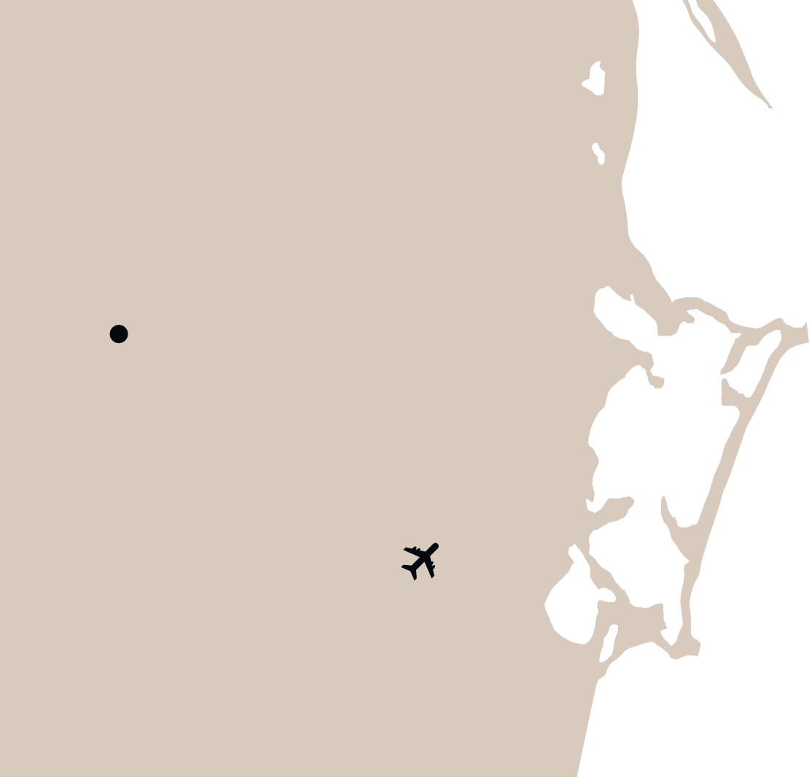







- Aeropuerto Inter: 20 min.
- CDMX: 2 hr.
- Miami: 1 hr 35 min.

- Zona Hotelera: 25 min.
- Puerto Juárez: 30 min.
- Quinta Avenida: 42 min.

- Playadel Carmen: 49min.
- Tulum: 1 hr 30 min.
- Chichén Itzá: 2 hr.
- Mérida: 3 hr.

- Xoximilco: 28 min.
- Isla Mujeres: 30 min.
- Xcaret: 51 min.

MAR CARIBE
Centro

Nichupte
AV. Alfredo V. Bonfil
Nuevo anillo
periférico
AV. Tulum
AV. Huayacán
AV. Lopez Portillo

Aeropuerto

Cancún
Zona Hotelera

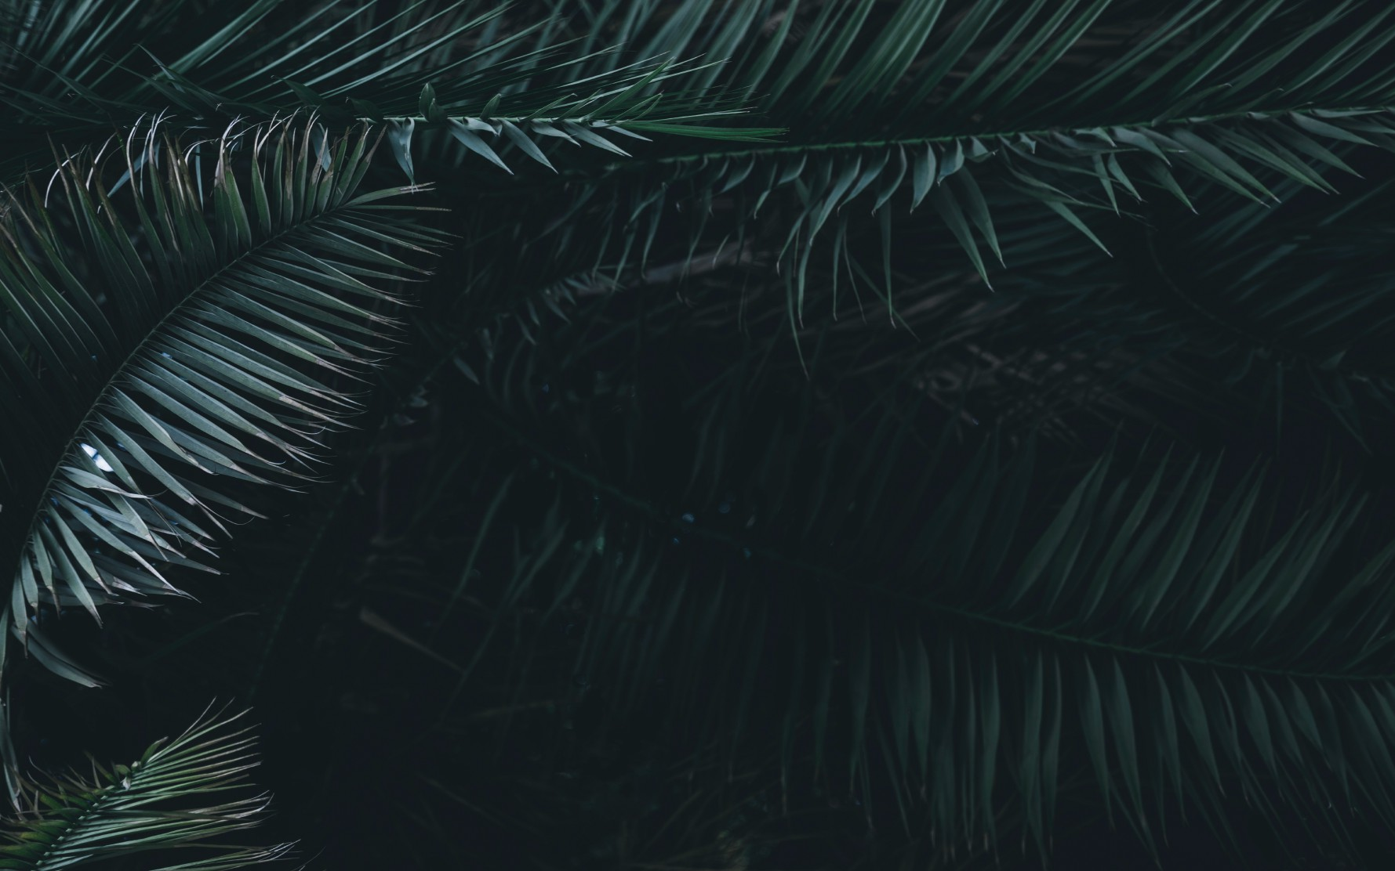
M~ster Pþ~y

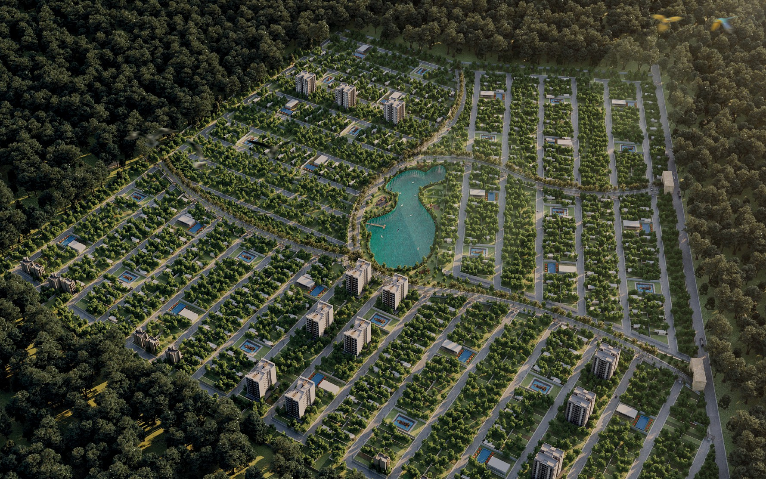


M~ster pþ~y
Lotes Residenciales Exclusivos




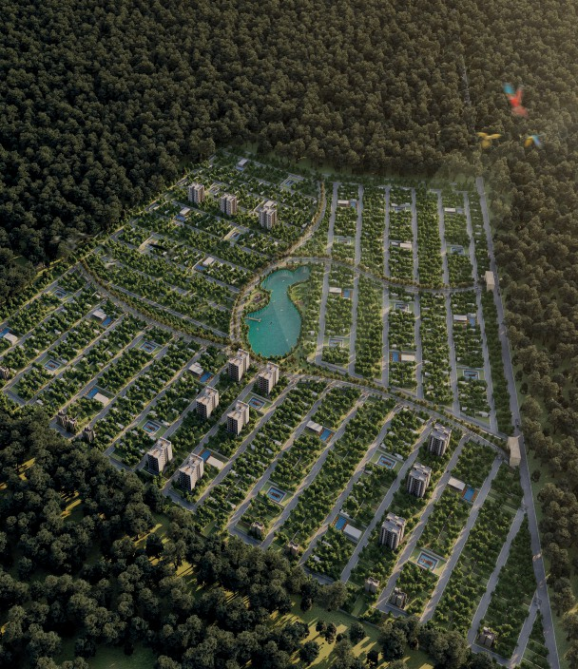
3otifi\~\io´ y

- Dos entradas distintivas al desarrollo.
- Caseta de acceso y salida en cada privada.
- Lotes urbanizados:

Avenidas Camellones Banquetas Calles internas
Alumbrado público Electricidad a pie de lote Pozos pluviales Mojoneras en lotes

Ayeyid~des de

Priyer yiveþ


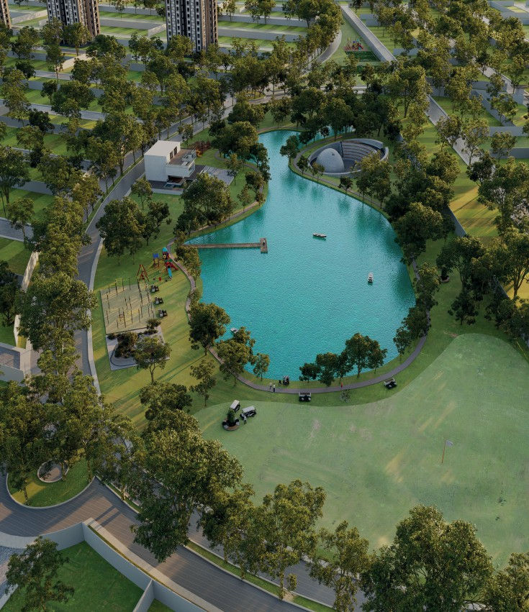
Carril de nado Chapoteadero Alberca para adultos Bar rooftop
Canchas de Pádel Canchas de Futbol Mesas de picnic Gimnasio
Vestidores
Cine al aire libre Jardin Zen
Casa de árbol Área de camping Circuito de bici Gym de calistenia

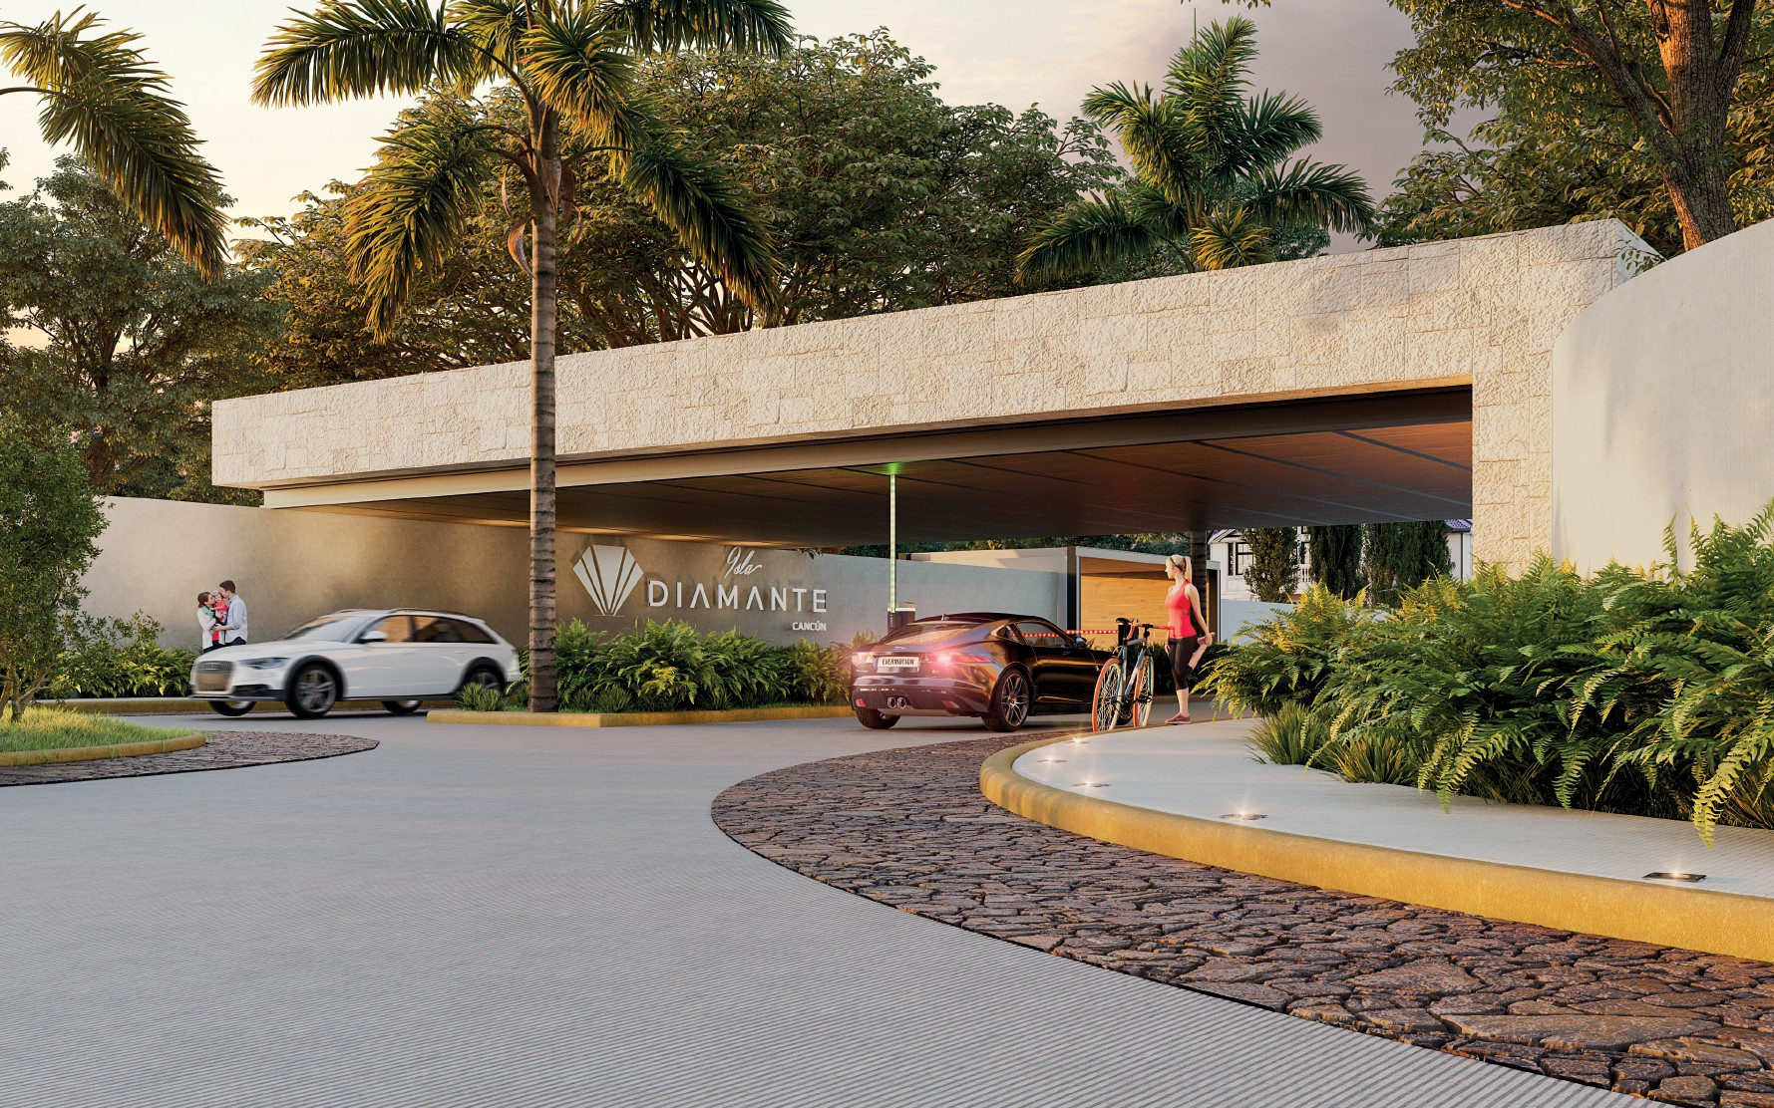









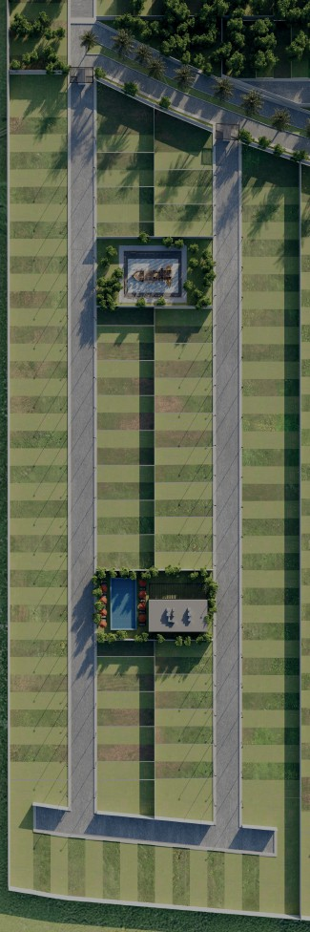
Ex\þusivid~d

siy þiyites

Nuestro proyecto cuenta con lotes premium desde 120M2 con las siguientes especificaciones:

20 privadas exclusivas. Lotes Urbanizados.
Caseta de entrada y salida en cada privada. Zona de alta plusvalía.
Certeza jurídica.
Planes de financiamiento. Iluminación nocturna Seguridad
Barda perimetral por privada Calles de concreto hidráulico

Iyvuerte ey eþ

Planificado de manera integral y con amenidades exclusivas por privada




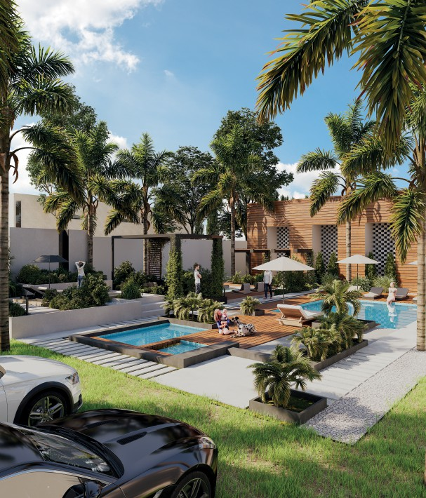
Cancha de Usos Múltiples Salón de Eventos y Reuniones Jardín de Eventos
Plataforma de Yoga Kids Gym
Bar al aire libre Recorrido Escultórico Área Grill
Albercas
Asoleaderos Estacionamiento privado Vestidores
Coworking
Parque para Mascotas Parque Infantil Hamacario
Cancha de usos múltiples
*Futbol
*Básquet
*Tenis

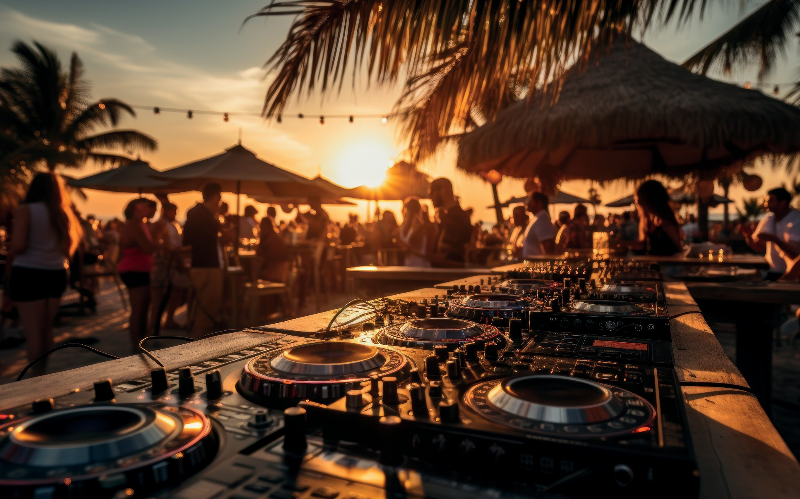

Qe~\h 3þub
Club de Playa “Coco Beach” en Punta Norte - Isla Mujeres.

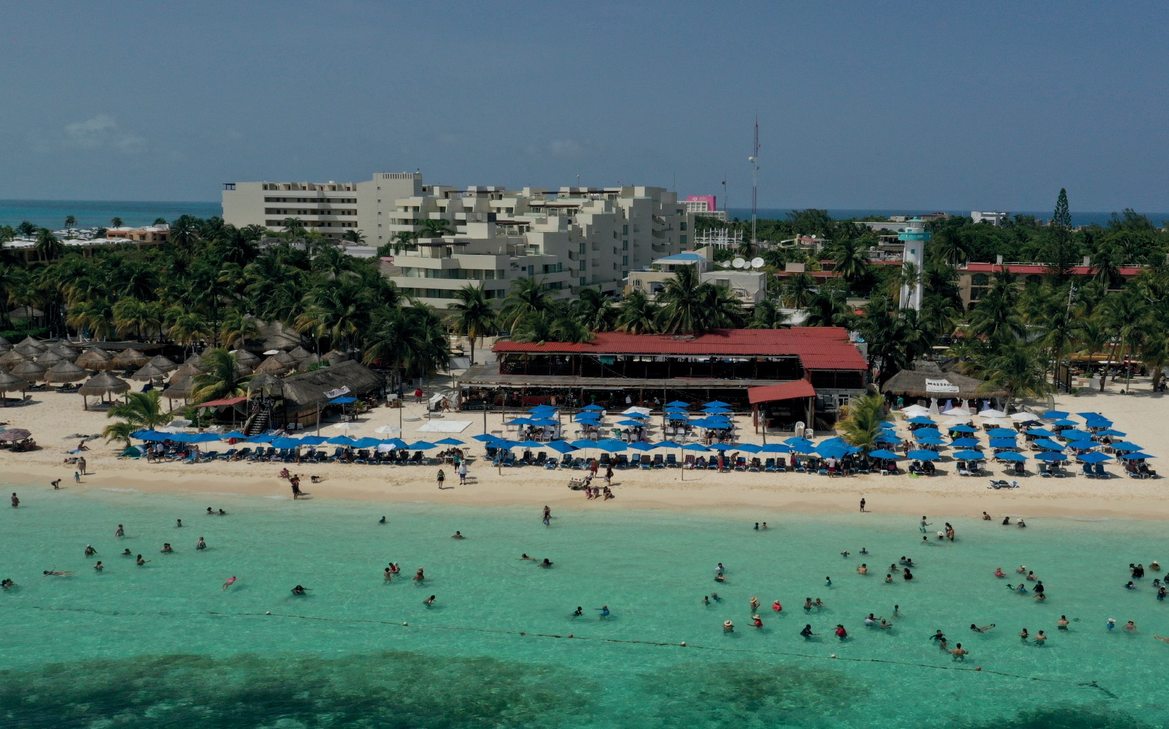

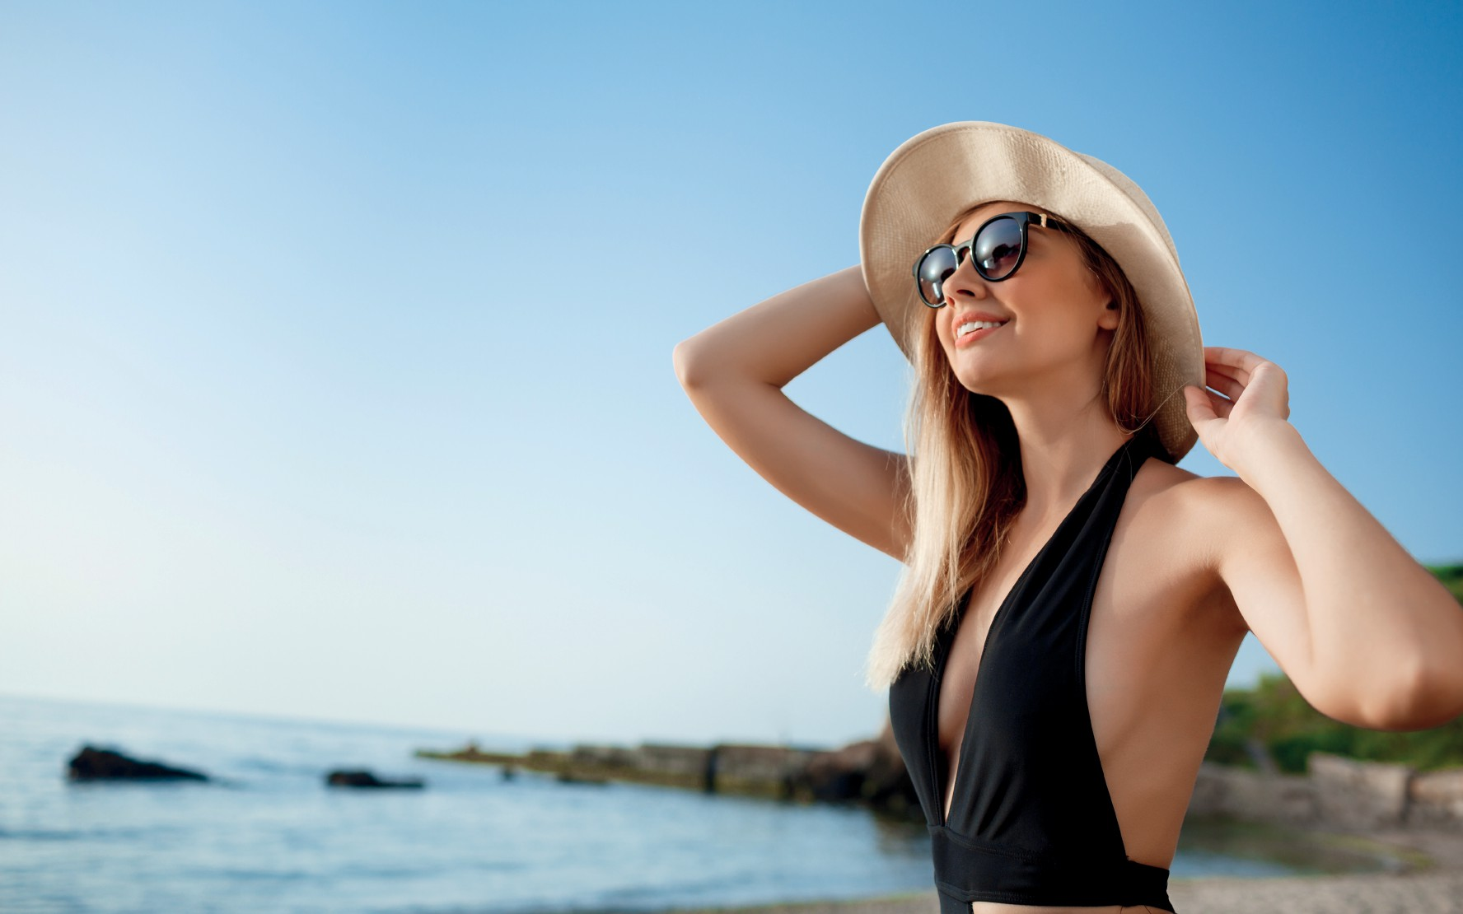



Un proyecto único, planeado de manera integral, cuidando siempre el entorno ecológico de la zona.

Ofrecemos una gran variedad de servicios y amenidades que te ofrecen la mejor calidad de vida y seguridad que mereces.









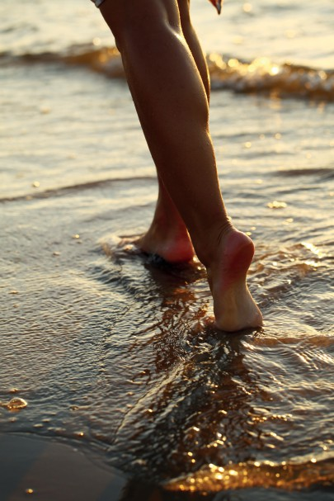
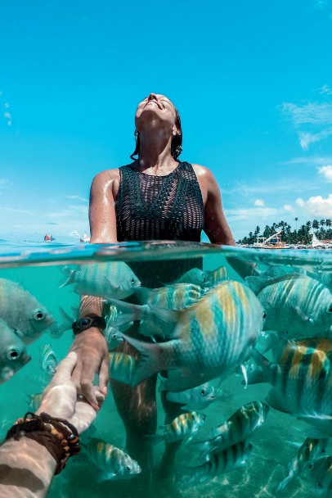
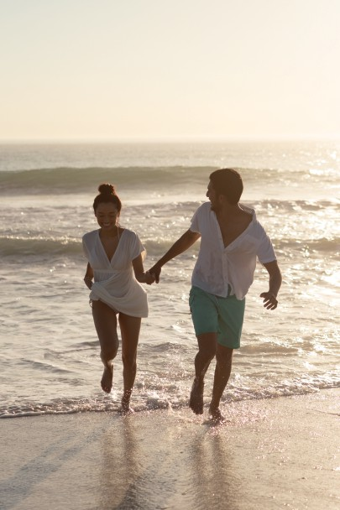
Lleva tu calidad de vida al siguiente yiveþ

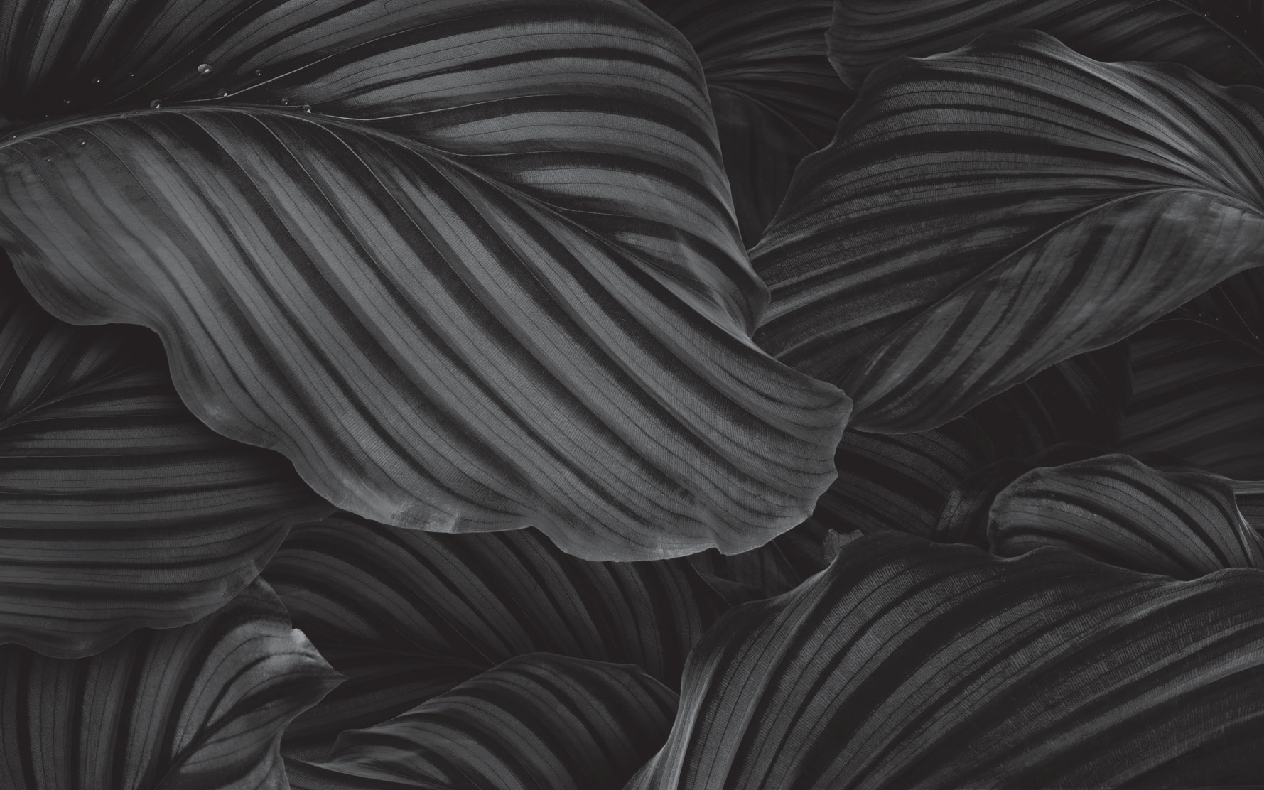



MÁS INFORMACIÓN CON TU ASESOR CERTIFICADO EN ISLA DIAMANTE

